Лекция 1. Хроматография (грек тілінен аударғанда түс, бояу дегенді білдіреді) қоспаларды сараптаудың және бөлудің физика-химиялық әдісі. Бұл әдіс қозғалмалы (элюент) және қозғалмайтын екі фаза арасында қоспа компоненттерінің таралуына негізделген. Хроматографиялық анализ қосылыстың біртектілігінің критерийі болып табылады: егер қандай да болмасын хроматографиялық әдіспен ешқандай зат бөлінбесе, онда ол біртекті (қоспасыз) болғаны.
Хроматографиялық әдістің басқа физика-химиялық әдістерден артықшылығы – мұнда қасиеттері жақын заттарды бөлу мүмкіндігі. Зерттелетін қоспа компоненттерін бөлгеннен кейін олардың табиғатын анықтап, әр түрлі химиялық, физикалық және физика-химиялық әдістермен сандық сараптама жүргізуге болады.
Әдістің тарихы. Зерттеудің хроматографиялық әдісін алғаш рет орыс ғалымы Михаил Семенович Цвет 1900 жылы қолданды. Ол өсімдік пигменттерін бөлу үшін кальций карбонаты толтырылған колонканы пайдаланды. Хроматографиялық әдістің өңделуі жайлы 1901 жылы 30 желтоқсанда С.-Петербур қаласында дәрігерлер мен жаратылыстанушылардың XI Съездінде алғаш рет Цвет айтты. 1903жылы Варшава жаратылыстанушылар қоғамының еңбектері журналында ең бірінші рет хроматография туралы еңбек басылып шықты. Хроматография термині алғаш рет Berichte der Deutschen Botanischen Gesellschaft неміс журналында Цветтің екі еңбегінде кездесті. 1907 жылы Цвет Неміс Ботаникалық қауымдастығына хроматография процесі жүзеге асатын құрал – хроматографтың үлгісін ұсынды. 1910-1930 жылдары бұл әдіс мүлде ұмытылып, қолданылмай қалды. 1952 году Дж. Мартин мен Р. Синдж химия бойынша таралушы хроматография әдісін жасағандары үшін Нбель сыйлығын иеленді. 20 ғасырдан бастап қазіргі күнге дейін хроматография әдісі қарқынды дамуда және кең қолданылатын әдістердің бірі болып табылады.
Хроматография әдісі өндіріс пен лабораторияда кеңінен қолданылады. Бұл әдіс арқылы көп компонентті жүйелерді сандық және сапалық анықтауда, әсіресе автоматтандырылған процестер байланысында, сонымен қатар жеке заттарды препаративті алуда, сирек кездесетін элементтерді (мысалы, асыл металдар) бөлуде қолданылады. Кейбір жағдайларда затты анықтау үшін хроматографияны басқа физика-химиялық және физикалық әдістермен сәйкестендіріп пайдаланады, мысалы, масс-спектрімен, ИҚ-, УК- спектрімен. Хроматографияны шифрлауда және тәжірибе шарттарын таңдауда ЭВМ қолданады.
Хроматографиялық сараптаманың негізгі артықшылықтары:
- экспрестілігі, жоғары таңдамалылығы, автоматтандырылу мүмкінділігі және нақты мәліметтер алу;
- басқа физика-химиялық әдістермен сәйкестендірілуі;
- қосылыс концентрациясы интервалының кеңдігі (алшақтығы)
- қосылыстың физика-химиялық қасиетін зерттеу мүмкіндігі;
- сандық және сапалық сараптаманы жүзеге асыру;
- автоматтандырылған техникалық процестерді бақылау және қадағалауда қолданылуы.
Элюент пен қозғалмайтын фазалар арасында компоненттердің таралуына негізделген әрекеттесу табиғатына байланысты хроматографияның келесі түрлері бар: адсорбционды, таралушы, ионалмасу, эксклюзионды(молекулалы-ситолы) және тұнбалы.
Адсорбционды хроматография бөлінетін заттың адсорбентпен (беткі қабаты сорбциялауға қабілетті қатты дене) сорбциялануына негізделген. Таралушы хроматография – элюент пен қозғалмайтын фазада қоспа компоненттерінің әтүрлі ерігіштігіне негізделген (жоғары температурада қайнайтын сұйықтық макротесіктері бар қатты тасымалдауыш бетіне жағылған). Ионалмасу хроматография – қозғалмайтын фаза (ионит) және таралушы қоспа компоненттерінің арасындағы ионалмасу константасы тепе-теңдігіне негізделген. Эксклюзионды хроматография – қозғалмайтын фазаға компонент молекулаларының әртүрлі өтуіне негізделген (қуысы жоғары ионды емес гель). Тұнбалы хроматография – қатты қозғалмайтын фазаға таралушы компоненттердің тұнбаға түсу қабілеттілігіне негізделген.
Агрегаттық күйіне байланысты элюенттің екі түрі бар:
- газды хроматография ГХ(GC)
- сұйық хроматография ВЭЖХ (HPLC).
Хроматографиялық әдістер әртүрлі қасиеттеріне қарай жіктеледі. Таралу механизмі бойынша, яғни таралуышы компоненттің қозғалмайтын фазамен әрекеттесуіне қарай адсорбционды және таралушы, ионалмасу, тұнбалы және тағы басқа хроматография түрлеріне бөлінеді.
Егер жіктелуді фазалардың агрегаттық күйіне қарай жүргізсе, онда қозғалмалы және қозғалмайтын фазалар комбинациясына сәйкес келесідей жүйелер алынады:
- газ-сұйық, газ-қатты дене (газды хроматография)
- сұйық-сұйық, сұйық-қатты дене (сұйық хроматография)
Орындалу техникасына байланысты колонкалы, қағазды және жұқа қабатты хроматография болып бөлінеді.

Лекция 1. Хроматография (от греч. chroma, chromatos - цвет, краска), физико-химический метод разделения и анализа смесей, основанный на распределении их компонентов между двумя фазами - неподвижной и подвижной (элюент), протекающей через неподвижную. Хроматографический анализ является критерием однородности вещества: если каким-либо хроматографическим способом анализируемое вещество не разделилось, то его считают однородным (без примесей).
Принципиальным отличием хроматографических методов от других физико-химических методов анализа является возможность разделения близких по свойствам веществ. После разделения компоненты анализируемой смеси можно идентифицировать (установить природу) и количественно определять (массу, концентрацию) любыми химическими, физическими и физико-химическими методами.
История метода:
Хроматографический метод анализа был впервые применён русским учёным-ботаником Михаилом Семеновичем Цветом в 1900 году. Он использовал колонку, заполненную карбонатом кальция для разделения пигментов растительного происхождения. Первое сообщение о разработке метода хроматографии было сделано Цветом 30 декабря 1901 года на XI Съезде естествоиспытателей и врачей в С.-Петербурге. Первая печатная работа по хроматографии была опубликована в 1903 году, в журнале Труды Варшавского общества естествоиспытателей. Впервые термин хроматография появился в двух печатных работах Цвета в 1906 году, опубликованных в немецком журнале Berichte der Deutschen Botanischen Gesellschaft. В 1907 году Цвет демонстрирует Немецкому Ботаническому обществу образец хроматографа — прибора для осуществления процесса хроматографии. В 1910-1930 годы метод был незаслуженно забыт и практически не развивался. В 1952 году Дж. Мартину и Р. Синджу была присуждена Нобелевская премия по химии за создание метода распределительной хроматографии. С середины 20 века и до наших дней хроматография интенсивно развивалась и стала одним из наиболее широко применяемых методов анализа.

Хроматография широко применяется в лабораториях и в промышленности для качественного и количественного анализа многокомпонентных систем, контроля производства, особенно в связи с автоматизацией многих процессов, а также для препаративного (в т. ч. промышленного) выделения индивидуальных веществ (например, благородных металлов), разделения редких и рассеянных элементов.
В некоторых случаях для идентификации веществ используется хроматография в сочетании с другими физико-химическими и физическими методами, например с масс-спектрометрией, ИК-, УФ-спектроскопией и др. Для расшифровки хроматограмм и выбора условий опыта применяют ЭВМ.
Основные достоинства хроматографического анализа:
- экспрессность; высокая эффективность; возможность автоматизации и получение объективной информации;
- сочетание с другими физико-химическими методами;
- широкий интервал концентраций соединений;
- возможность изучения физико-химических свойств соединений;
- осуществление проведения качественного и количественного анализа;
- применение для контроля и автоматического регулирования технологических процессов.
В зависимости от природы взаимодействия, обусловливающего распределение компонентов между элюентом и неподвижной фазой, различают следующие основные виды хроматографии - адсорбционную, распределительную, ионообменную, эксклюзионную (молекулярно-ситовую) и осадочную.
Адсорбционная хроматография основана на различии сорбируемости разделяемых веществ адсорбентом (твёрдое тело с развитой поверхностью); распределительная хроматография - на разной растворимости компонентов смеси в неподвижной фазе (высококипящая жидкость, нанесённая на твёрдый макропористый носитель) и элюенте; ионообменная хроматография - на различии констант ионообменного равновесия между неподвижной фазой (ионитом) и компонентами разделяемой смеси; эксклюзионная (молекулярно-ситовая) хроматография - на разной проницаемости молекул компонентов в неподвижную фазу (высокопористый неионогенный гель). Осадочная хроматография основана на различной способности разделяемых компонентов выпадать в осадок на твёрдой неподвижной фазе.
В соответствии с агрегатным состоянием элюента различают:
- газовую хроматографию ГХ (GC)
- жидкостную хроматографию ВЭЖХ (HPLC).
Хроматографические методы классифицирются по различным признакам. По механизму разделения, т. е. по особенности взаимодействия разделяемых компонентов со стационарной фазой, различают адсорбционную и распределительную; ионообменную, осадочную и другие виды хроматографии.
Если классификацию проводить по агрегатному состоянию фаз, то в зависимости от комбинации подвижной и неподвижной фазы соответственно возможны следующие системы:
- газ – жидкость, газ – твердое вещество (газовая хроматография);
- жидкость – жидкость, жидкость – твердое вещество (жидкостная хроматография). По технике выполнения различают колоночную, бумажную, тонкослойную хроматографию.

Лекция 2-3.
Рассмотрим наиболее часто используемые в качественном анализе хроматографические методы.
Если неподвижной фазой является жидкость и анализируемое вещество способно в ней растворяться, то оно распределяется между подвижной и неподвижной фазами . Такая хроматографическая система является распределительной.
В том случае, когда НФ – твердое вещество, способное адсорбировать определяемое вещество, хроматографию называют адсорбционной.
В зависимости от агрегатного состояния фаз, типа взаимодействия и оформления различают виды хроматографии, представленные в табл. 1.
Таблица 1
Виды хроматографического анализа
Вид | ПФ | НФ | Форма | Механизм распределения
Газовая  газо-адсорбционная  газо-жидкостная  Жидкостная  твердо-жидкостная  жидко-жидкостная  ионообменная  Тонкослойная  Бумажная  Ситовая (гель  проникающая) | Газ  Газ  Жидкость  Жидкость  Жидкость  Жидкость  Жидкость  Жидкость  Жидкость | Твердая  Жидкость  Твердая  Жидкость  Твердая  Твердая  Жидкость  Жидкость  Жидкость | Колонка  Колонка  Колонка  Колонка  Колонка  Тонкий слой  Тонкий слой  Лист бумаги  Колонка | Адсорбционный  Распределительный  Адсорбционный  Распределительный  Ионный обмен  Адсорбционный Распределительный  Распределительный  По размерам молекул

В зависимости от способа размещения НФ различают колоночную и тонкослойную хроматографию.
В колоночной хроматографии НФ помещают в хроматографическую колонку, представляющую собой трубку определенной длины и внутреннего диаметра.
В тонкослойной хроматографии (ТСХ) слой НФ наносят на инертную подложку.
В соответствии с режимом ввода пробы в хроматографическую систему различают фронтальную, элюентную и вытеснительную хроматографию.
Если растворенную смесь непрерывно вводить в хроматограическую колонку , то в чистом виде можно выделить только одно , наиболее слабо сорбирующееся вещество. Все остальные выидут из колонки в виде смеси. Этот метод называют фронтальным.

В элюентном режиме пробу вводят в поток ПФ (элюента). Состав подвижной фазы (элюента) до и после ввода остается неизменным. В процессе движения по колонке компоненты смеси разделяются на зоны. Эти зоны поочередно выходят из колонки , разделенные зонами чистого элюента.

В вытеснительном методе после введения пробы и предварительного разделения слабоактивным элюентом состав элюента меняется таким образом, что он взаимодействует с НФ сильнее каждого из компонентов анализируемой смеси . Вследствие этого новый элюент вытесняет компоненты, которые выходят из колонки в порядке возрастания взаимодействия с НФ. В этом методе зоны отдельных компонентов смешаны.
Наиболее распространен элюентный режим хроматографирования, позволяющий получать в чистом виде все компоненты пробы.

В жидкостной хроматографии применяют также изократический и градиентный режимы подачи элюента.
В изократическом режиме состав элюента в течение анализа не изменяется, в градиентном режиме состав элюента меняется по определенной программе.
Распределительная хроматография. Основана на различном распределении отдельных компонентов исследуемой системы между двумя несмешивающимися жидкими фазами – подвижной и стационарной. Анализируемый раствор вводится, например, в колонку, где с помощью подвижного растворителя осуществляется перемещение разделяемых компонентов. Неподвижная фаза удерживается в виде тонкого слоя на поверхности инертного носителя, находящегося в колонке и индифферентного по отношению к разделяемым веществам и применяемым растворителям. В колонке происходит перераспределение каждого компонента между двумя жидкими фазами в соответствии с его коэффициентом распределения.
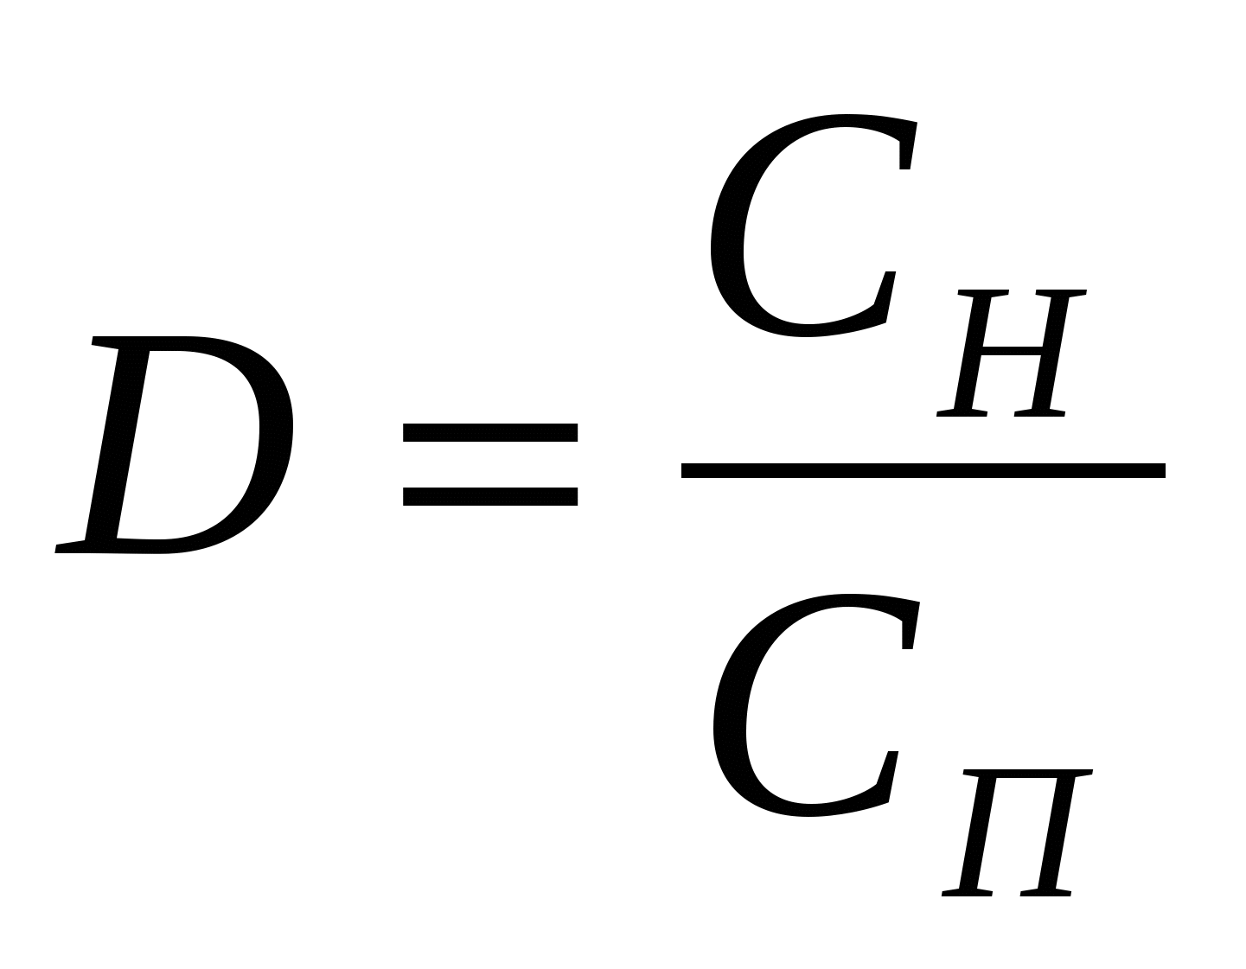
где С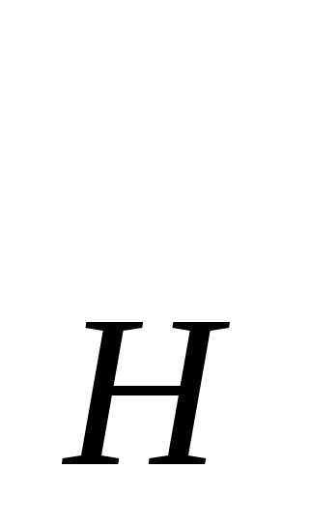 и С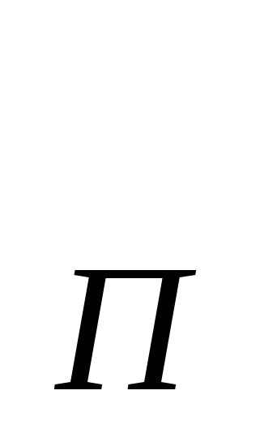 - общая концентрация компонента в неподвижной подвижной фазах соответственно.
Разделяемые компоненты проходят по колонке, образуя соответствующие зоны. Скорость перемещения зон отдельных компонентов меньше скорости подвижного растворителя. Для получения четкой хроматограммы необходимо, чтобы величины D компонентов значительно различались между собой.
Если носитель обладает гидрофильными свойствами (силикагель, целлюлоза), то в качестве неподвижной фазы применяют воду, в качестве подвижной – органической растворитель.
Если носитель – гидрофобное вещество, то неподвижным растворителем выбирают неполярные вещества (бензол, керосин), а подвижной фазой служат полярные органические вещества или вода.
^ Бумажная хроматография (хроматография на бумаге) относится к распределительной хроматографии. Инертным носителем служит специальная хроматографическая бумага: однородная в направлении волокон и равномерная по толщине.
Различают несколько сортов хроматографической бумаги в зависимости от ее плотности. Если бумага обеспечивает быстрое прохождение растворителя, то сокращается продолжительность анализа, но при этом может происходить не вполне четкое распределение компонентов по зонам. Поэтому выбор бумаги зависит от конкретных задач разделения.
Стационарый фазой в бумажной хромотографии является вода. Это обусловлено тем, что волокна бумаги из-за гигроскопичности покрыты тонким слоем влаги, поглощенной из воздуха.
Подвижная фаза должна быть несмешивающейся с водой или смешивающейся в ограниченной степени. Применяемые для этой цели органические растворители (ацетон, н-бутанол и др.) предварительно насыщают водой.
Разделение компонентов происходит следующим образом. Нанесенные на бумагу разделяемые компоненты переходят в подвижную фазу и вследствие капиллярности бумаги перемещаются с различными скоростями в соответствии с их коэффициентами распределения. В результате происходит концентрирование каждого компонента в определенном участке бумажного листа – образование соответствующей зоны отдельного компонента на хроматограмме. Перемещение зоны на бумаге можно представить себе как поочередное перераспределение хроматографируемого компонента между неподвижной водной фазой органического растворителя.
Для количественной оценки способности компонентов к разделению введен коэффициент 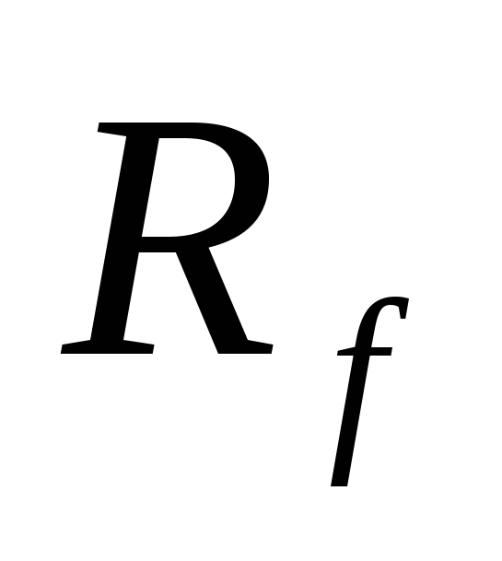, равный отношению смещения зоны растворенного вещества к смещению фронта растворителя. Следовательно, величина характеризует относительную скрость перемещения растворенного вещества, находящегося в равновесии с подвижной фазой в данный момент времени и в любом поперечном сечении бумаги.
Коэффициент зависит от многих факторов: от природы носителя, хроматографируемого вещества и растворителей, от условий эксперемента и т. д. При постоянстве всех параметров хроматографирования является показателем, характерным для данного хроматографируемого компонента. Чем больше различие в величинах , тем эффективнее метод разделения веществ.
По технике выполнения различают следующие бумажные хроматограммы: одномерные (восходящие и нисходящие), двухмерные, круговые.
Одномерные хроматограммы получают при использовании качестве подвижной фазы одного растворителя.
Для разделения сложных смесей прибегают к двухмерным хроматограммам, получаемым при помощи двух подвижных растворителей, последовательно проходящих через бумагу в двух взаимно перпендикулярных направлениях.
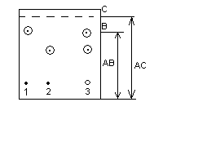
Для получения круговой хромотограммы применяют бумагу в форме круга. Подвижная фаза перемещается от центра круга к периферии. Зоны имеют имеют форму эллипсов, так как скорость движения фазы зависит от расположения волокон бумаги.
Метод бумажной хромотографии широко используется в органических и биохимических исследованиях. Он позволяет проводить разделения таких соединений, как амины, алкалоиды, сахара, углеводы, глиериды, аминокислоты, протеины, витамины, гормоны, антибиотики и др. Следует отметить, что при хроматографировании вещества не изменяются химически, что чрезвычайно важно в биологических исследованиях.
Тонкослойная хроматография имеет преимущества перед хроматографией на бумаге: разделение происходит быстрее, слой сорбента устойчивее к агрессивным реактивам, чувствительность определения значительно выше (0,1 – 0,005мкг).
На пластину длиной 15 – 20см, шириной 4 – 20см наносят тонкий слой сорбента. На стартовую линию этого слоя помещают пробы индивидуальных веществ или их смесей. Край пластинки ниже стартовой линии погружают в растворитель, который, перемещаясь, разделяет смесь веществ. Отмечают границу подъема растворителя (линию фронта), хроматографируют пластинку в перпендикулярном направлении, сушат и после опрыскивания соответствующим проявителем компоненты смеси проявляются в виде окрашенных пятен.
А – линия старта
В – центр пятна
С – линия фронта
1,2 – индивидуальные вещества
3 – смесь компонентов.
Затем измеряют расстояние от центра пятна до стартовой линии (АВ) и от линии фронта растворителя до стартовой точки (АС).

Отношение этих отрезков есть величина постоянная, характеризующая положение данного вещества на хроматограмме, его принято обозначать R_{f}.
Четкость разделения зависит от правильного выбора сорбента и его активности. В качестве сорбентов используют оксид алюминия, силикагель, гидроксид и сульфат кальция, силикат магния, целлюлозу и иониты.
Используют один растворитель (гексан или хлороформ и т.д.), но чаще используют системы из двух и более растворителей (гексан-ацетон, метанол – NH₄OH).
Хроматографируемые вещества обнаруживают с помощью люминесценции, обработки парами йода или опрыскивания раствором реактивов.
Тонкослойную хроматографию рекомендуют для обнаружения и определения следов синтетических пестицидов. Применяя ее, можно обнаружить 30мкг гексахлорана в 1л виноградного сока.

Лекция 2-3.
Сапалық сараптамада жиі қолданылатын хроматографиялық әдістерді қарастырайық. Егер қозғалмайтын фаза сұйық болса және зерттелетін қосылыс осы сұйықта еритін болса, онда ол қозғалмалы және қозғалмайтын фаза аралығында таралады. Мұндай хроматографиялық жүйе таралушы хроматография деп аталады.
Егер қозғалмайтын фаза зерттелуші қосылысты адсорбциялауға қабілетті қатты зат болса, онда мұндай хроматография адсорбционды хроматография деп аталады.
Фазалардың агрегаттық күйіне, әрекеттесу типі мен сипаттамасына қарай 1-кестеде көрсетілгендей жіктеледі.
1-кесте
Хроматография анализ түрлері
Түрі | Қозғалмалы фаза | Қозғалмайтын фаза | Форма | Таралу механизмі
Газды  газ-адсорбционды  газ-сұйықтықты  Сұйықтықты  қатты-сұйықтықты  сұйық-сұйықтықты  ионалмасушы  жұқа қабатты  қағазды  Ситалы (гель  өткізуші) | Газ  Газ  Сұйықтық  Сұйықтық  Сұйықтық  Сұйықтық  Сұйықтық  Сұйықтық  Сұйықтық | Қатты  Сұйық  Қатты  Сұйықтық  Қатты  Қатты  Сұйықтық  Сұйықтық  Сұйықтық | Колонка  Колонка  Колонка  Колонка  Колонка  Жұқа қабат  Жұқа қабат  Қағаз парағы  Колонка | Адсорбционды  Таралушы  Адсорбционды  Таралушы  Ионалмасушы  Адсорбционды Таралушы  Таралушы  молекула өлшеміне қарай
Қозғалмайтын фазаның орналасуына байланысты колонкалы және жұқа қабатты хроматография болып бөлінеді.
Колонкалы хроматографияда қозғалмайтын фаза ішкі диаметрі мен ұзындығы алдын-ала белгілі труба тәрізді хроматографиялық колонкаға орналастырады. Жұқа қабатты хроматографияда қозғалмайтын фаза инертті қабатқа орналастырылады.
Сынаманы хроматографиялық жүйеге енгізу тәртібіне қарай фронтальді (қарсы алдынан), элюентті және ығыстырушы хроматография болып бөлінеді.
Егер еріген қоспаны хроматографиялық колонкаға үздіксіз енгізетін болса, онда аз сорбцияланатын таза күйдегі бір ғана зат бөлінеді. Басқалары колонкадан қоспа түрінде алынады. Бұл әдіс фронтальді хроматография деп аталады.
Элюентті режимде сынама қозғалмалы фаза ағынына енгізіледі. Қозғалмалы фаза құрамы енгізгенге дейін де кейін де өзгеріссіз қалады. Колонкадағы қозғалу процесі кезінде қоспа компоненттері аймақтарға бөлінеді. Таза элюентпен алынған бұл аймақтар колонкадан кезекпен бөлінеді.
Ығыстырушы әдісте сынаманы енгізіп, белсенділігі аз элюентпен бөлгенде элюент құрамы өзгереді, яғни ол зерттелуші қоспа компонентеріне қарағанда қозғалмайтын фазамен жақсы (күштірек) әрекеттеседі. Бұл әдісте жеке компонент аймақтары аралас болады.
Сынаманың барлық компоненттерін таза күйінде алу үшін қолданылатын элюентті хроматография кеңінен таралған.
Сұйық хроматографияда элюент ағысының изократикалық және градиентті тәртібі пайдаланылады.
Изократикалық режимде элюент құрамы сараптама барысында өзгермейді, ал градиентті режимде элюент құрамы белгілі бағдарламалар бойынша өзгеріп отырады.
Таралушы хроматография. Қозғалатын және тұрақты бір-бірімен араласпайтын екі сұйық фазалар арасындағы зерттелуші жүйенің әртүрлі жеке компоненттерге таралуына негізделген. Зерттелетін ерітінді колонкаға қозғалатын еріткіш көмегімен енгізіледі. Қозғалмайтын фаза инертті тасымалдаушы бетінде жұқа қабат түрінде болады. Ол таралушы зет пен қолданылатын еріткішке қатысты индифферентті болады және колонкада орналасады. Колонкада екі сұйық фаза арасында әрбір компоненттің таралу коэффициентіне байланысты қайта таралуы жүзеге асады.
Мұндағы С және С - қозғалмайтын және қозғалатын фазалардағы компоненттің жалпы концентрациясы
Таралушы компоненттер сәйкес аймақ түзе отырып, колонкадан өтеді. Жеке компонент аймақтарының орын ауысу жылдамдығы қозғалатын сұйықтық жылдамдығынан кем. Анық хроматограмма алу үшін компоненттердің D өлшемі мәндерінде үлкен айырмашылық болу керек.
Егер тасымалдаушы гидрофильді қасиетке (силикагель, целлюлоза) ие болса, онда қозғалмайтын фаза ретінде су, ал қозғалатын фаза органикалық еріткіш болады.
Егер тасумалдаушы гидрофобты зат болса, онда қозғалмайтын еріткіш ретінде полярсыз заттар (бензол, керосин), ал қозғалатын фаза ретінде органикалық заттар немес су қолданылады.
Қағазды хроматография (қағазда жасалатын хроматография) таралушы хроматографияға жатады. Инертті тасымалдаушы ролін арнайы хроматографиялық қағаз атқарады: оның талшықтары бір бағытта және қалыңдығы бірдей біртекті.
Хроматографиялық қағаздың тығыздығына байланысты бірнеше түрін ажыратады. Егер еріткіш қағаз брйына тез таралса, онда сараптама уақыты қысқарады, бірақ компоненттердің аймаққа таралуы толық болмауы мүмкін. Сондықтан қағазды таңдау бөлудің нақты тапсырмасына байланысты болады.
Қағазды хроматографияда қозғалмайтын фаза су болады. Бұл ауаның жұқа ылғалды қабатымен қапталған қағаз талшықтарының ылғал тартқыштығымен түсіндіріледі. Қозғалатын фаза сумен араласпайтын болуы керек. Бұл мақсатта қолданылатын органикалық еріткіштер (ацетон, н-бутанол) алдын-ала сумен қанықтырылады.
Компоненттердің таралуы келесі тәсілмен жүргізіледі. Қағазға тамызылған компоненттер қозғалатын фазаға өтеді және таралу коэффициентіне сәйкес қағаз капиллярлығына байланысты әртүрлі жылдамдықпен орын ауыстырады. Нәтижесінде қағаз бетіннің белгілі аймағында әрбір компонент концентрленеді, яғни хроматограммада жеке компоненттердің сәйкес аймақтары түзіледі. Қағаздағы аумақтардың орын ауысуы органикалық ерітіндінің қозғалмайтын сулы фаза арасындағы компоненттердің кезекпен таралуы түрінде көрініс табады.
Компоненттердің таралу қабілеттілігін сандық бағалау үшін коэффициенті енгізілді, ол ерігент заттың араласу аумағының фронт еріткішінің араласуына қатынасына тең. Сәйкесінше белгілі уақытта қағаздың кез келген бөлігінде қозғалатын фазамен тепе-теңдікте болатын еріген заттың салыстырмалы орын ауыстыру жылдамдығын сипаттайды.
коэффициенті көптеген факторларға тәуелді: зерттелетін зат пен еріткіш таралатын тасымалдауыштың табиғатына, тәжірибе шартына және т.б. Хроматография кезінде барлық параметрлер тұрақты болса, онда тарлушы компонент көрсеткіші болып табылады. мәнінің айырмашылығы көп болған сайын заттың таралуы тиімдірек болады.
Орындалу техникасына байланысты қағазды хроматография бөлінеді: бір жүйелі, екі жүйелі, дөңгелек типті. Бір жүйелі хроматограммада қозғалатын фаза ретінде бір ғана еріткіш қолданылады.
Күрделі қоспаларды бөлуде екі жүйелі хроматографияға жүгінеді. Ол кезегімен қағазға перпендикуляр бағытта өтетін екі қозғалатын жүйеден тұрады.
Дөңгелек типті хроматограммада дөңгелек қағаз қолданылады. Қозғалатын фаза дөңгелектің ортасынан щетіне қарай қозғалады. Аумақтар эллипс түрінде болады, фазаның қозғалу жылдамдығы қағаз талшықтарының орналасуына тәуелді.
Қағазды хроматография әдісі органикалық және биохимиялық зерттеулерде кеңінен қолданылады. Оламиндер, алкалоидтар, қанттар, көмірсулар, глиеридтер, амин қышқылдары, протеиндер, дәрумендер, гормондар, антибиотиктер және т.б. заттарды бөлуде қолданады. Артықшылығы: зерттелетін зат химиялық жағынан өзгермейді, бұл биологиялық зерттеулерде маңызды.
Жұқа қабатты хроматографияның қағазды хроматографиядан мынандай артықшылықтары бар: бөліну тез өтеді, сорбент қабаты қатаң реактивтерге тұрақты, анықтау дәлдігі айтарлықтай жоғары (0,1 – 0,005мкг).
Ұзындығы 15-20см, ені 4-20см болатын пластинкаға жұқа қабатты сорбент орналастырады. Осы қабаттың стартты сызығына жеке заттар немесе оларың қоспасының сынамасы қойылады. Еріткіштің көтерілу шекарасын белгілейді. Пластика перпендикуляр бағытта болады және кептіреді. Оны сәйкес айқындағыштармен анықтаған соң компоненттер мен қоспалар боялған дақ түрінде пайда болады.
А –старт сызығы
В – дақтың ортасы
С – фронт сызығы
1,2 – жеке заттар
3 – компоненттер қоспасы.
Содан кейін дақтың ортасынан старт сызығына дейингі аралықты (АВ) және еріткіштің фронт сызығынан старт нүктесіне дейінгі аралықты (АС)өлшейді.
Осы аралықтардың бір-біріне қатынасы тұрақты болады, ол хроматограммадағы заттың жағдайын сипаттайды. Оны R_{f} деп белгілейді. Бөлінудің нақтылығы сорбент пен оның белсенділігін дұрыс таңдауға байланысты. Сорбент ретінде алюминий оксиді, силикагель, кальций гидроксиді мен сульфаты, магний силикаты, целлюлоза мен ионттер қолданылады. Бір ғана еріткіш қолданылады (гексан немесе хлороформ), бірақ көбінесе екі немесе одан да көп еріткіштер жүйесі (гексан-ацетон, метанол – NH₄OH) пайдаланылады. Хроматографияланған заттар люминесценция көмегімен, йод буымен өңдеу немесе реактив айқындағыштарымен анықтайды.
Жұқа қабатты хроматография синтетикалық пестицидтерді табуға және ізін анықтауға ұсынылады. Оны қолдану арқылы 1л жүзім шырынынан 30мкг гексахлоранды анықтауға болады.

Лекция 4.
Ионообменная хроматография основана на обменной сорбции. При пропускании раствора, содержащего электролиты, через сорбент, называемый ионообменником, происходит обратимый обмен ионов, находящихся в растворе, на ионы, входящие в состав ионообменника.
Разделение ионов связано с различной способностью к обмену ионов раствора, который проходит через сорбент.
Ионообменники представляют собой высокомолекулярные полиэлектролиты различного состава и строения; они подразделяются на катионо- и анионообменники, т. е. сорбенты, которые способны к обмену катионов и анионов соответственно.

Ионообменники могут быть неорганического и органического происхождения, а также природными и синтетическими веществами.
Природными неорганическими сорбентами являются алюмосиликаты кальция и магния, минералы группы каолинита с общей формулой Al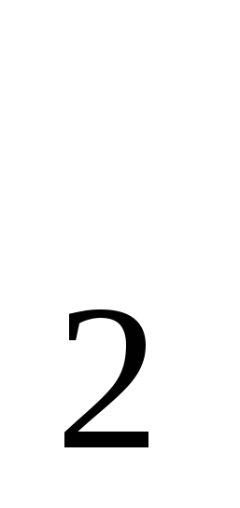O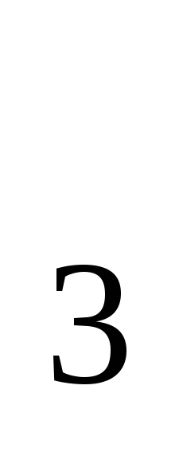 * nSiO * mHO и др. К синтетическим неорганическим ионообменникам относятся вещества также на основе алюмосиликатов. Их состав - AlO * nSiO * mNaO * pHO.
Многие природные вещества обладают ионообменными свойствами (например, органическая составная часть почв, торф, бурый уголь).

Однако лучшими являются синтетические органические ионообменники – смолы, которые отвечают следующим основным требованиям: обладают высокой ионообменной емкостью, химической устойчивостью, механической прочностью. Они нерастворимы в воде и органических растворителях. По структуре – это высокомолекулярная пространственная сетка углеводородных цепей, в которой закреплены ионогенные группы кислотного или основного характера.
Ионообменная хроматография основана на эквивалентном обратимом обмене ионами, содержащимися в жидкой подвижной фазе (растворе) с ионами твердых сорбентов неподвижной фазы.
Сорбенты, содержащие ионогенные группы, способные к обмену, называют ионитами.
Хроматограмма образуется вследствие неодинаковой способности к обмену у различных ионов исследуемого раствора. Этот вид хроматографии используют для фронтального, вытеснительного и элюэнтного методов анализа.
По знаку заряда обменивающихся ионов иониты подразделяют на катиониты и аниониты; амфолиты, т.е. иониты, обменивающие как катионы, так и анионы.
Каждый ионит состоит из нерастворимого полимерного каркаса, связанного валентными силами и несущего положительный или отрицательный заряд на ионогенных группах, компенсируемый зарядами противоионов, вследствие чего ионит остается электронейтральным.
В первом приближении ионообменное равновесие может быть описано законом действующих масс. Для уравнения реакции обмена на катионите двух однозарядных ионов (R-матрица ионита).
RA + B⁺ RB + A⁺
[RB]*[A⁺]/[RA]*[B⁺] = K_{A,B}
,
или [RB]/[RA] = K_{A,B}*[B⁺]/[A⁺].
Если ионы, находящиеся в твердой фазе, обозначить через А⁺ и В⁺, то
B ]/[ A] = K_{A,B}*[B⁺]/[A⁺]
К_{А,В} – константа ионного обмена, [B⁺] и [A⁺] концентрации А⁺ и В⁺ в жидкой фазе;

[B⁺] и [ A⁺] – концентрации ионов в твердой фазе.
При этом возможны 3 случая ионного обмена:
1) К_{А,В} >1, ион раствора имеет меньшее сродство к иониту, чем ион ионита и обмен будет незначительным;
2) К_{А,В}<1 ион имеет большее сродство к иониту, чем ион первоначально связанный с ионитом и обмен в растворе будет происходить достаточно полно;
3) К_{А,В} =1, сродство ионов А⁺ и В⁺ к иониту одинаково.
Для реакции обмена на катионите двухзарядного катиона на однозарядный ионит
2RA + B²⁺ R₂B + 2A⁺
[B²⁺]/[A⁺]² =K_{A,B}*[B²⁺]/[A⁺]²
Константа обмена позволяет количественно характеризовать равновесие ионного обмена.
Первыми ионообменными материалами были неорганические: пермутит (mNa₂O nAl₂O₃ pSiO₂ xH₂O), хроматографирующий (Al₂O₃) mAlO₂Na.
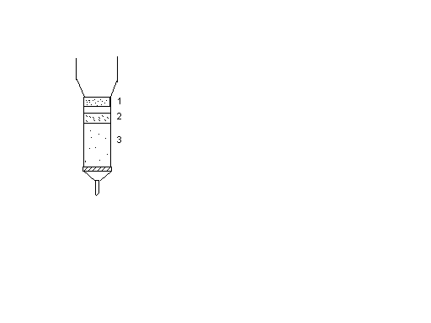
Хроматографирующий оксид алюминия – белое вещество. Если через колонку, наполненную Al₂O_{3,} пропускать фиолетовый раствор смеси нитратов меди и кобальта, то в верхней части колонки появится голубая зона Сu²⁺, ниже – розовая Со²⁺ и еще ниже – бесцветная зона обменного Na⁺, вытесненного ими из ионообменника.
При дальнейшем фильтровании раствора окрашенные зоны постепенно увеличиваются и занимают всю колонку. Наконец, если продолжать пропускание смеси, то первой пройдет в фильтрат соль Na, а затем потечет фильтрат розового цвета, содержащий соль Со, но несодержащий ион Сu.
1-голубая зона меди(II);
2-розовая зона Со(II);
3-бесцветная зона Na.
В качестве ионитов применяют ионообменные синтетические полимерные смолы. Ионообменную хроматографию применяют в количественном анализе для разделения смесей ионов.
Лекция 4.
Ионалмасу хроматографиясы алмасу сорбциясына негізделген. Электролиті бар ерітіндіні ионалмасушы деп аталатын сорбент арқылы өткізгенде, ерітіндідегі ионалмасушы құрамындағы иондардың қайтымды алмасуы өтеді.
Иондардың бөлінуі сорбент арқылы өтетін ерітіндідегі иондардың алмасу қабілеттілігіне байланысты.
Ионалмасушылар – құрамы мен құрылысы әртүрлі жоғарымолекулалы полиэлектролиттер, олар катион және анионалмасушы болып бөлінеді, яғни сәйкесінше аниондар мен катиондарды алмастыруға қабілетті сорбенттер.
Ионалмасушылар бейорганикалық және органикалық, сонымен қатар, табиғи және синтетикалық заттардан алынуы мүмкін.
Табиғи бейорганикалық сорбенттерге магний және кальций алюмосликаты, жалпы формуласы AlO * nSiO * mHO болатын каолиниттің минералды топтары және т.б. жатады. Синтетикалық бейорганкиалық ионалмасушыларға алюмосликаттар негізіндегі заттар жатады. Олардың құрамы: AlO * nSiO * mNaO * pHO. Көптеген табиғи қосылыстар ионалмасу қасиетіне ие.
Бірақ ең жақсы ионалмасушылар синтетикалық органикалық соорбенттер болып табылады (смола). Ол мынадай талаптарға жауап береді: жоғары ионалмасу сыйымдылығы, химиялық тұрақты, механикалық беріе. Олар суда және органикалық еріткіштерде ерімейді. Құрылысы: көміртек тізбегіне қышқылдық немесе негіздік қасиетті ионогенді топтар жалғасқан жоғарымолекулалық кеңістіктік тор.
Ионалмасу хроматографиясы сұйық қозғалатын фазада қозғалмайтын фазаның қатты сорбент иондары бар эквивалентті қайтымды ион алмасуға негізделген. Құрамында алмасуға қабілетті ионогенді топтары бар сорбенттер иониттер деп аталады. Хроматограмма зерттелетін ерітіндідегі иондардың алмасуға бірдей қабілетті болмауынан түзіледі. Хроматографияның бұл түрі фронтальді, ығыстырушы және элюентті сараптама әдістерінде қолданады.
Алмасушы иондардың зарядына қарай иониттерді каиониттер, аниониттер және амфолиттер деп бөледі. Амфолиттер – катион және аниондық қасиет көрсететін иониттер.
Әр ионит ерімейтін полимерлі каркастан тұрады, ол валентті күшпен байланысқан және қарсы зарядталған иондардың орнын толықтыру үшін ионогенді топтарға оң және теріс зарядтарды тасымалдайды. Осының нәтижесінде ионит электробейтарап болады.
Бастапқы кездегі ионалмасу теңдігін массаның әсерлесу заңымен түсіндіріледі. Катиониттегі екі бірзарядты иондардың алмасу реакциясы үшін теңдеу:
RA + B⁺ RB + A⁺
[RB]*[A⁺]/[RA]*[B⁺] = K_{A,B}
,
немесе [RB]/[RA] = K_{A,B}*[B⁺]/[A⁺].
Егер қатты фазадағы иондарды А⁺ және В⁺, арқылы белгілесе, онда
B ]/[ A] = K_{A,B}*[B⁺]/[A⁺]
К_{А,В} – ион алмасу константасы, [B⁺] және [A⁺] сұйық фазадағы А⁺ және В⁺ концентрациясы;

[B⁺] және [ A⁺] – қатты фазадағы иондардың концентрациясы.

Сонымен қатар ионалмасудың 3 жағдайы болуы мүмкін:
1) К_{А,В} >1, ерітінді ионы ионитке жақындығы аз, сондықтан алмасу аз болады;
2) К_{А,В}<1 ерітінді ионы бірінші байланысқан ионитке қарағанда ионитке жақындығы көбірек болады, сондықтан ерітіндідегі алмасу айтарлықтай толық өтеді;
3) К_{А,В} =1, А⁺ және В⁺ иондарының ионитке жақындығы бірдей.
Катиониттегі екі зарядталған катионның бірзарядты ионитке алмасу реакциясы үшін:
2RA + B²⁺ R₂B + 2A⁺
[B²⁺]/[A⁺]² =K_{A,B}*[B²⁺]/[A⁺]²
Алмасу константасы иондардың алмасу теңдігін сандық жағынан сипаттайды. Алғашқы ионалмасушы материал бейорганикалық болды: (Al₂O₃) mAlO₂Na –да хроматограммаланған пермутит (mNa₂O nAl₂O₃ pSiO₂ xH₂O).
Хроматограммалаушы алюминий оксиді ақ зат. Егер Al₂O₃ толтырылған колонкадан күлгін түсті мыс және кобальт нитраттары қоспалар ерітіндісін өткізсе, онда колонканың жоғарғы бөлігінде Сu²⁺көк аймақ, төменірек ашық қызыл Со²⁺ және ең төменде ионалмасушыдан ығыстырылған Na⁺ түссіз аймақ пайда болады.
Ары қарай ерітіндіні сүзуді жүргізгенде түссіз түс көбееді, соңына қарай бүкіл колонка түссіз болады. Енді қоспаны өткізуді жалғастырса, онда фильтратқа бірінші Na тұзы, сосын құрамында Со тұзы бар ашық қызыл фильтрат бөлінеді. Оның құрамында Сu жоқ.
1-көк аумақ мыс(II);
2-ашық қызыл аумақ Со(II);
3-түссіз аумақ Na

Ионит ретінде ионалмасушы синтетикалық полимерлік шайырлар қолданылады. Ионалмасу хроматографиясы иондар қоспасын бөлу үшін сандық сараптамада пайдаланады.

Гель-хроматография.
Гели были впервые применены для разделения жидких смесей Поратом и Флодином в 1959 г. В гель-хроматографии подвижной и неподвижной фазами служит одна и та же жидкость, т. е. растворитель. Часть жидкости, протекающая вдоль зерен геля (твердого носителя), выполняет роль подвижной фазы и переносит компоненты смеси вдоль колонки.
Но другая часть жидкости проникает в поры зерен геля и играет роль неподвижной фазы.
Разделение смеси веществ происходит вследствие того, что размеры молекул этих веществ различны и зерна геля с порами определенного диаметра пропускают только молекулы, диаметр которых меньше.

При пропускании анализируемой смеси более мелкие молекулы проникают в поры и поэтому движутся вдоль зерен геля медленнее, чем крупные молекулы, не проникающие в поры.
Гель-хроматография дает возможность разделять смеси в зависимости от размера и молекулярной массы молекул веществ (ситовый анализ).
Если затем промывать слой геля чистым растворителем, то крупные молекулы движутся по колонке со скоростью этого растворителя, а мелкие молекулы вымываются из пор геля позже.
Таким образом, компоненты вымываются из колонки в порядке уменьшения их молекулярной массы (конечно, имеют значение и другие факторы).
Гель-хроматография – сравнительно простой и быстрый метод разделения смесей вещества. Он выполняется не только в колоночном, но и в тонкослойном вариантах.
В гель-хроматографии используют колонки диаметром не меньше 8-10 м (в отличие от капиллярной жидкостной хроматографии).
Главное применение гель-хроматографии – это разделение смесей высокомолекулярных соединений, но она может использоваться и для разделения смесей низкомолекулярных соединений.
Осадочная хроматография основана на различной растворимости осадков, образуемых компонентами анализируемой смеси при соприкосновении с реактивами, нанесенными на носитель.
Колонки, применяемые в осадочной хроматографии, состоят из инертного носителя и реактива-осадителя.
Приготовляют хроматографическую колонку либо механическим растиранием носителя с осадителем, либо пропитыванием носителя раствором осадителя с последующим высушиванием или без него.
Реактив-осадитель с компонентами анализируемой смеси образует осадки, которые из-за различной растворимости располагаются в определенной последовательности по высоте колонки.
Получение осадочных хроматограмм не вызывает особых затруднений. Например, смешивают Al₂O₃(инертный носитель) с KI (осадитель) в соотношении по массе 9:1. Наполняют смесью стеклянную трубку и медленно пропускают через нее раствор, содержащий нитраты ртути(II) и свинца(II). По мере фильтрования катионы Hg(II) и Pb(II) взаимодействуют с KI, образуют окрашенные малорастворимые осадки. При этом хуже растворяющийся HgI₂ задерживается в верхней части колонки, PbI₂ продвигается в нижнюю ее часть. Осадочная хроматограмма имеет вид: в верхней части хорошо заметна оранжево-красная зона HgI₂, а ниже – желтая PbI₂.
Осадочную хроматографию используют для разделения электролитов, разделения неорганических веществ, выделения некоторых соединений в чистом виде. Осадочная хроматография обладает рядом преимуществ: каждая зона представляет собой осадок только одного компонента, а не их смеси; границы между зонами выражены достаточно четко; иногда зоны осадков бывают разделены зонами чистого носителя, что свидетельствует о полноте разделения компонентов и облегчает их количественное определение.
Сорбционные методы, лежащие в основе хроматографического анализа, используют для прижизненного удаления токсических веществ из биологических жидкостей. С этой целью через слой сорбента пропускают кровь, плазу, лимфу. Соответственно эти процессы называю гемо-, плазмо- , лимфоперфузией (сорбцией).
Гемосорбция была первым методом, использованным для лечения отравлений. Для этого цельную кровь, взятую из артериальной системы организма, пропускают через колонку с адсорбентом, после чего вновь возвращают в организм.
Интенсивность процесса очистки крови от токсических веществ характеризуется клиренсом (объем крови, полностью очищаемый от вещества в данном аппарате за единицу времени при заданной объемной скорости крови).Недостатком гемосорбции является прямой контакт адсорбента с клеточными частицами крови (эритроцитами, тромбоцитами, лейкоцитами), в результате чего адсорбенты (активные угли) могут вызвать травму клеток. Поэтому, в настоящее время через сорбент пропускают не цельную кровь, а бесклеточную среду – плазму.

Гель-хроматография.
Алғаш рет гелдерді 1959 жылы Порат пен Флодин сұйық қоспаларды бөлуде қолданған. Гель-хроматографияда қозғалатын және қозғалмайтын фазалар тек бір ғана сұйықтық, ол – еріткіш. Гелдің жанынан өтетін (қатты тасымалдаушы) сұйықтықтың жартысы қозғалатын фаза ролін атқарады және қоспа компоненттерін колонка бойымен тасымалдайды.
Сұйықтықтың екінші бөлігі гельдің бос қуыстарына өтеді және қозғалмайтын фаза ролін атқарады.
Қосылыс молекулаларының өлшемдері әртүрлі болуы және гелдің бос қуыстары өзінің диаметрінен кіші молекулаларды өткізуінің нәтижесінде заттар қоспасының бөлінуі жүреді.
Зерттелетін қоспаны өткізгенде ұсақ молекулалар қуыстарға енеді, сондықтан олар қуысқа енбеген үлкен молекулаларға қарағанда гель жанынан баяу қозғалады.

Гель-хроматография қосылыстың өлшемдері мен молекулалық массасына байланысты қоспаларды бөлуге мүмкіндік береді (ситалы анализ).
Осыдан кейін гель қабатын таза еріткішпен жуса, онда ірі молекулалар колонка бойымен еріткіш жылдамдығымен бірдей қозғалады, ал ұсақ молекулалар гель қуыстарынан соңынан жуылып щығады.
Сонымен, компоненттер колонкадан молекулалық массасының кему ретімен шайылады (мәндері және т.б мәндері болады).
Гель-хроматография қоспаларды бөлудің салыстырмалы қарапайым және жылдам әдісі. Ол тек колонкалы ғана емес, сонымен бірге жұқа қабатта да жасалады. Гель-хроматографияда диаметрі 8-10м кем емес колонкалар қолданылады (капиллярлы сұйық хроматографиядан артықшылығы).
Гель-хроматография негізінен жоғарымолекулалық қосылыстар қоспасын бөлуде қолданылады. Сонымен қатар төменмолекулалық қосылыстарды бөлуде де пайдалануға болады.
Тұнбалы хроматография тасымалдауышқа жағылған реактивтермен зерттелетін қоспа компоненті жанасуынан түзілетін әртүрлі қоспалардың ерігіштігіне негізделген.
Тұнбалы хроматографияда қолданылатын колонкалар инертті тасымалдағыш пен тұндырғыш-реактивтен тұрады.
Хроматографиялық колонканы тасымалдағыш пен тұндырғышты механикалық үгіті арқылы немесе тасымалдағышты тұндырушы ерітіндісімен ылғалдандырып, соңынан кептіреді (кейде кептірмейді).
Тұндырушы-реактив зерттелетін қоспа компонентімен тұнба түзеді. Бұл колонка бойымен белгілі реттілікпен әртүрлі ерігіштігіне байланысты. Тұнбалы хроматограмманы алу қиын емес. Мысалы, Al₂O₃(инертті тасымалдаушы) пен KI (тұндырушы) массасы бойынша 9:1 қатынаста араластырады. Шыны құбырды (трубканы) қоспамен толтырып, үстіне құрамында сынап және қорғасын нитраттары бар ерітіндіні өткізеді.Фильтрлеу кезінде Hg(II) және Pb(II) катиондары KI-пен әрекеттесіп, ерігіштігі нашар боялған тұнба түзіледі. Нашар еритін HgI₂ колонканың жоғарғы жағында тоқтап тұрады, PbI₂ оның төменгі бөлігіне жылжиды. Тұнбалы хроматография мына түрге келеді: колонканың жоғарғы бөлігінде сары-қызыл HgI₂ аймақ, ал төменгі бөлігінде сары PbI₂ аймақ байқалады.
Тұнбалы хроматографияны электролиттерді, бейорганикалық заттарды және кейбір қосылыстарды таза күйінде бөлуде қолданылады. Тұнбалы хроматографияның бірталай артықшылығы бар: әрбір аймақта қоспа емес тек бір заттың тұнбасы болады; аймақтар арасында шекара анық көрінеді; кейде тұнба аймақтары таза тасымалдағышпен бөлінеді, бұл компоненттердің толық бөлінгенін білдіреді және олардың сандық анықталуын жеңілдетеді.
Хроматографиялық анализ негізіндегі сорбциялық әдістер биологиялық сұйықтықтардан улы заттарды жоюда қолданылады. Осы мақсатта сорбент қабаты арқылы қан, лимфа, плазманы өткізеді. Сәйкесінше бұл процестер гемо-, плазмо-, лимфоперфузия деп аталады.
Гемосорбция – улануды емдеуде қолданылған алғашқы әдіс болды. Ол үшін ағзаның артерия жүйесінен алынған қанды адсорбент бар колонкадан өткізіп, адам ағзасына қайтадан құяды.
Қанды улы заттардан тазартудың қарқынды процесі клиренспен(тазарту) сипатталады. Гемосорбцияның кемшілігі – қанның жасушалы бөлшектерімен адсорбенттің тікелей қатынасы. Соның салдарынан адсорбенттер(белсендірілген көмір) жасушаның зақымдалуына әкелуі мүмкін. Сондықтан қазіргі уақытта сорбенттен қанды емес, жасушасыз орта плазманы өткізеді.

